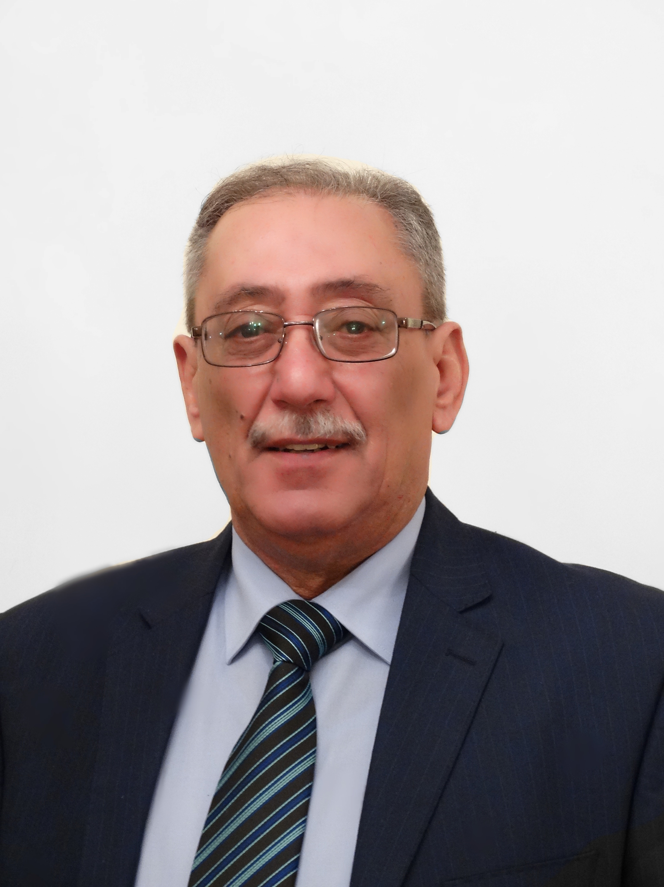
السيرة الذاتية
1-المعلومات الشخصية
الاســــــــــــــــــــــــم: قاســــــــم أحمـــــد علــــي
مكان وتاريخ الولادة: بغــــــــــداد-1946
الحالــة الاجتماعيــة: متـــــزوج
الجنـســـــــــــــــيــة: عراقـــي
العنــــــــــــــــــوان: هافالان – اربيل – العراق
التلفــــــــــــــــــون: النقال 07707612570
البريـد الالكتـروني: ksalani@yahoo.com

2-ألمؤهـــلات العلميـــة
سنة التخرج الشـــهادة التــخــــصــص لغة الدراسة الجامعـــة ألدولـــة
1983 ماجستير فيزياء طبية ألانكليزية Surrey بريطانيا
1977 درجة خبرة مهنية فيزياء المستشفيات انكليزية، المانية KFA ألمانيـا
1970 بكالوريوس علــــوم فيزياء الانكليــزية بغــداد العــراق

عنـــــــــوان أطـروحــة الماجســـتير
Radionuclide Studies in Renal Diseases

3- الاجازات الدراسية والزمالات
- اجازة دراسية من وزارة الصحة العراقية للحصول على شهادة الماجستير من جامعة سري في بريطانيا 1981-1983
- زمالة تدريبية من منظمة الصحـة العالمية(WHO) في المانيـا للتدريب على الفيزياء الطبية في منظمة الطاقة الذرية الالمانية (KFA) المعهــد الطبي، يولش، المـانيـا تشرين ثاني 1975 – مايس 1977.
4- ألخبرة العمليـــة والعلميـــة
- الوضع الوظيفي الحالي: اذار 2017 باحث علمي اقدم – جامعة نولج, امر الجامعي 565 في 14-2-2017
- ايلول 2011 اذار2017 مدرس في جامعة حياة الخاصة للعلوم والتكنولوجيا (حاليا جامعة نولج).
- 2011-2014 مقرر كلية العلوم
- 2011 – 2014 عضو اللجنة الامتحانية في الجامعة.
- 2014 – تشرين الثاني 2016 عضو اللجنة الامتحانية في كلية العلوم والهندسة.
- تشرين الاول 2009 الى ايلول 2011 محاضر(مدرس) ، جامعة عمر المختار، كلية الاداب والعلوم ، درنة ، ليبيا.
- نيسان 2009 – تشرين الثاني 2009 محاضر(مدرس) ، كلية الصــحة العامة، جامعـــة الـعــرب الطبيـــة، بنغــازي، ليبيـــا.
- تشرين ثاني 1998 الى نيسان 2009، محاضر مساعد (مدرس مساعد)، كلية الصــحة العامة، جامعـــة الـعــرب الطبيـــة، بنغــازي، ليبيـــا.
- 1984-1998، فيزياوي اختصاص،رئيس شعبة الفيزياء، قسم الطـب النووي, مدينــة صــدام الطبيـــة، بغــــداد، العـــراق.
- 1978-1984،فيزياوي، معهـــد النظائر المشعة، بغـــداد، العـراق.
- 1971- 1978، مساعـد باحث علمي، معهـــد النظائر المشعة، وزارة الصــحة، بغــداد، العــراق.

5- الخبرة التدريسية
أ- جامعة نولج (سابقا جامعة حياة الخاصة للعلوم والتكنولوجيا). اربيل. العراق.
1- الفيزياء العامة والقيزياء الطبية - طلبة المرحلة الاولى. قسم التحليلات المرضية. كلية العلوم 2012الى اذار 2016.
2- القيزياء العملي – طلبة المرحلة الاولى – قسم التحليلات المرضية، كلية العلـــوم 2011 – وتحد الان.
3- الفيزباء العامة – طلبة المرحلة الاولى – قسم البيئة – كلية الهندسة ، وقسم الحاسبات كلية العلوم 2014-2015
4- الفيزياء العملية طلبة المرحلة الأولى قسم هندسة ألنفط . كلية الهندسة. 2011 وقسم البيئة 2013 ولحد الآن.
ب- جامعة عمر المختار، درنة ، ليبيا.
1. الفيزياء العامة، طلبة المرحلة الأولى، قسم الحيوان، من 2009 الى 2010.
2. فيزياء الديناميكا الحرارية ، المرحلة الثانية ، قسم الفيزياء ، من 2009 الى 2011.
3. الفيزياء العامة ، المرحلة الأولى ، قسم الفيزياء ، من 2010 الى 2011.
4. الفيزياء البيولوجية الإشعاعية, المرحلة الرابعة، قسم الحيوان ، من 2010 الى 2011.
ج- جامعــــة العـــرب الطـبيــة (قار يونس حالياً)، بنغــازي، ليبيـــا.
- الفيزيــاء الطبيــة الاشعاعية، طلبــة السنة الثالثــة والسنة الرابعــة، قســــم البيئـــــة، كليـــة الصحــة العامـــة، 1998 الى 2009.
- الفيزيـاء، ميكانيك وخواص المــادة، طلبــة السنة الاولى، كليــة الصــحة العامــة،2001 الى 2009.
- فيزيــاء العمليــة (فيزيـاء Ι وΠ)، طلبــة السنة الاولى، كليــ الصحــة العامــة، في قسم الفيزياء، كليـة العلوم, جامعة قار يونس،2001 – 2007.

د- جامعـــة بغـــداد، بغـــداد، العــــراق
- تطبيق الاشعاعات في الطــب ( الفيزيــاء الطبيـــة)، طلبـــة السنة الثالثة، كلية الطـب، بغــداد، العـــراق، 1984 – 1998.
- الفيزيـاء الاشعاعية، طلبـــة السنة الثالثـة، قسم الفيزياء، كلية التربية (قسم البنات) 1992 -1993
- تقييم طلبــة معهــد الطب الفني، السنة الثانيــة، ممتحـن خارجي، هيئة المعاهــد الفنية 1988
- الفيزيــاء العمليــة، طلبــة السنة الاولى، كليــة الطب وطـب الاسنان، قسم الفيزيـاء 1978-1980.
6- الدورات التدريبيــة
- دورة طرائق التدريس – جامعة صلاح الدين، كوردستان، اربيل، العراق، 2015
- أعمال الفيزياء الصحية والاجهزة الفيزيائية، معهــد البحـوث النووية (منظمـة الطاقة الذرية العراقية) شهر واحــد،1972
- زمـالة تدريبية، اعمال الفيزياء الطبية، منظمة الصحـة العالمية(WHO)، يولش، المـانيـا تشرين الثاني 1975 الى مارس 1977
- التدريب على اجهزة الكاما كاميرا من شركة سيرل الهولندية (سيمنس حاليا) ، امستردام، هولنــدا ايلول-تشرين اول 1978
- اجهرة الطب النووي الحديثة والحاسبة الالكترونية، معهــد ومستشفى الاشعاع والطب النووي، بغـــداد العراق كانون ثاني-مارس 1989
- الوقاية من الاشعاع في الاستعمالات الطبيـة للاشعاع المؤين-منظمة الصحة العامية بالاشتراك مع الوكالة الدولية للطاقة الذرية، الكويـت3-15 مارس 1990.
7- الاشراف على مشاريع التخرج ( لاستكمال متطلبات الحصــول على التخصص المهني(البكالوريوس) في قسم البيئـة - كليـة الصحة العامـــة- جامعة قاريونس (جامعــة العــرب الطبيــة سابقا)
- دراسة الوقاية من اخطار الاشعاع المؤين للعاملين في قسم الاشعة التشخيصية في مستشفيات مدينة بنغازي 2008 -2009 .
- دراسة استنفاذ طبقة الاوزون والاثار الصحية والبيئية الناتجة عنها ومدي الوعي في تجنبها (استبيان مقدم لطلية السنة الرلبعة ،جامعة العـرب الطبية، 2007 -2008
- وعي وادراك طلبة المرحــلة الاولى لجامعة العرب الطبية عن الاشعاع المؤين 2006 -2007
8-الندوات والمؤتمرات
- التغيرات الجوية والامراض،الاحتباس الحراري وصحة الانسان، اليوم العلمي لكليـة الصحـة العامـة، جامعة العرب الطبية بنغازي، ليبيـا 15 نيسان 2009.
- البيئة والصحــة المهنية للعاملين في الاشعة السينية في مستشفيات مدينة بنغازي، ورقة قدمت، المؤتمر العالمي الرابع للسرطان، صبراتة، ليبيا 22 -25 كانون الثاني 2009.
- وعي وادراك طلبة المرحلة الاولى، جامعة العرب الطبية للاشعاع المؤين، المؤتمر العالمي الخامس لطلبة الطبية والاطباء الشباب، البيضاء، ليبيـا 28-30 تشرين الثاني 2008(تمت الموافقة على نشره في مجلة قار يونس الطبية)
- التاثيرات الحيوية للاشعاع المؤين (التحسس الاشعاعي)، محاضرة،النقاش العلمي حول الوقاية من الاشعاع المؤين،بنغازي، ليبيـا 27-28 شباط 2000.

9- البحوث المنشورة
- Study for Ionizing Radiation safety Awareness among Patients in Erbil Hospital: IJERSTE, October 2014, pp:(41-46)
- Awareness and Knowledge of Ionizing radiation among Al Arab Medical Students: IJERSTE, November- 2014, pp :( 97-101).
- Evaluation of ionizing Radiation Protection Among Radiation Workers in X-ray Departments in Erbil City, Journal of the Faculty of Medicine, Baghdad, Iraq, 2016.

